Implementación y control del sistema bola en placa

Implementation and control of the ball on plate system

Jesús Medina Cervantes
Universidad Veracruzana
jemedina@uv.mx
Rubén Villafuerte Díaz
Universidad Veracruzana
rvillafuerte@uv.mx
Victorino Juárez Rivera
Universidad Veracruzana
vijuarez@uv.mx

Resumen
En este artículo se presenta la implementación y el control del sistema mecatrónico llamado “bola en placa”. Este sistema tiene como finalidad apoyar el aprendizaje de estudiantes de Ingeniería Mecatrónica e Ingeniería Mecánica, en temas relacionados con los sistemas control. El sistema de bola en placa tiene dos grados de libertad que son controlados mediante servomotores, lo cual permite controlar el movimiento de una bola sobre una placa plana y colocarla en una coordenada $\left(x,y\right)$ definida por el usuario, dentro de un área cuadrangular de $240mm ×240mm$. Si la bola es movida de su posición por algún agente externo, el sistema de control actúa inmediatamente para llevar la bola a la posición definida por el usuario. El algoritmo de control empleado fue PID, sin embargo al tratarse una plataforma destinada al aprendizaje, queda abierta para experimentar con otros algoritmos de control. Como sensor se emplea una cámara web, cuyas imágenes son procesadas en una computadora mediante MATLAB para obtener las coordenadas $\left(x,y\right)$ del centroide de la bola. El algoritmo de control está programado en MATLAB, el cual determina los ángulos que deben tomar los servomotores para controlar la bola. Estos ángulos son enviados mediante el protocolo RS-232 hacia una placa de control gestionada por el PIC18F2550, quien es el encargado de controlar el movimiento angular de los servomotores. Este sistema permite a los estudiantes visualizar de manera real los efectos de los ajustes realizados en los parámetros del algoritmo de control PID, lo cual sin duda hará que su aprendizaje sea significativo y les permita adquirir competencias en el control de sistemas mecatrónicos.
Palabras clave: PID, MATLAB, cámara web, PIC18F2550, servomotores.

Abstract
This paper presents the implementation and control of a mechatronic system called “ball on plate”. The goal of the system is to aid Mechatronic and Mechanical students in learning topics related to control systems. The ball on plate system has two degree of freedom that are controlled by two servomotors, which let to control the movement of a ball over a plane plate and locate it in $\left(x,y\right)$ coordinates defined by the user, within an area of $240mm ×240mm$. If the ball is taken out of its set point position by an external agent, the control system immediately acts to take the ball back to the position defined by the user. The control algorithm implemented was PID, but it is possible to experiment with another algorithm because it is a platform designed for learning. A webcam was used as the sensor, which image frames are processed in a computer using MATLAB to get the $\left(x,y\right)$ centroid coordinates of the ball. The algorithm was programmed in MATLAB, which find the angles that servomotors have to rotate for controlling the ball. These angles are sent, through the RS-232 protocol, to an electronic device managed by the PIC18F2550, which control the angular rotation of the servomotors. This system lets students to visualize the effects of changing any of the gain parameters in the PID control algorithm, which will help students to better understanding and learning how to control mechatronic systems.
Key words: PID, MATLAB, Webcam, PIC18F2550, Servomotors.

Fecha recepción: Julio 2016 Fecha aceptación: Diciembre 2016

Introducción
El prototipo bola en placa es un sistema electromecánico bidimensional, el cual es una extensión del problema clásico de teoría de control llamado “bola en viga”. El sistema bola en placa consiste en una placa cuadrada movible, sujeta por un pivote en su centro. Su inclinación puede ser manipulada en dos direcciones perpendiculares. El problema consiste en colocar y mantener en la posición deseada a una bola que rueda libremente sobre la placa, o mover la bola para que siga alguna trayectoria definida.
Este artículo presenta el desarrollo de un prototipo del sistema bola en placa, así como la implementación del método de control PID.

MODELO MATEMÁTICO DEL SISTEMA BOLA EN PLACA
El sistema bola en placa ha sido ampliamente estudiado y su modelo matemático se ha explicado en distintas investigaciones, tales como (Knuplez, Chowdhury, & Svecko, 2003), (Nokhbeh & Khashabi, 2011), (Ming-Tzu, Rizal, & Li-Ming, 2013), (Ho, Rizal, & Chu, 2013), (Garzón & Garzón, 2014) y (Jadlovska, Jajcisin, & Lonscák, 2009). A continuación se presenta, en forma resumida, el modelado matemático de este sistema. En la figura 1 se muestra un esquema del sistema bola en placa.

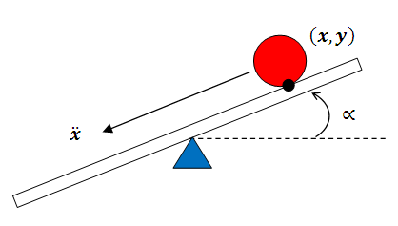
Figura 1. Vista lateral del sistema bola en placa.

Las ecuaciones diferenciales no lineales que describen el movimiento del sistema bola en placa son las siguientes:
$\left(m_{b}+\frac{I_{b}}{r_{b}^{2}}\right) {\ddot{x}}_{b}-m_{b}\left(x_{b} {\dot{α}}^{2}+y_{b} \dot{α} \dot{β}\right)+m_{b} g seno\left(α\right)=0$ …(ec. 1)
$\left(m_{b}+\frac{I_{b}}{r_{b}^{2}}\right) {\ddot{y}}_{b}-m_{b}\left(y_{b} {\dot{β}}^{2}+x_{b} \dot{α} \dot{β}\right)+m_{b} g seno\left(β\right)=0$ …(ec. 2)
Las dos ecuaciones anteriores se pueden linealizar, realizando las siguientes suposiciones:
- Para inclinaciones pequeñas de la placa $α≪1$ y $β≪1$, por lo tanto $seno\left(α\right)≈α$ y $seno\left(β\right)≈β$.
- Para velocidades angulares bajas de la placa $\dot{α}≪0$ y $\dot{β}≪0$, por lo tanto $\dot{α} \dot{β}≈0$, ${\dot{α}}^{2}≈0$ y ${\dot{β}}^{2}≈0$.
Así, las ecuaciones diferenciales quedan como sigue:
$\frac{5}{7} {\ddot{x}}_{b}+g α=0$ …(ec. 3) y $\frac{5}{7} {\ddot{y}}_{b}+g β=0$ …(ec. 4)
Al considerar los ángulos de inclinación $α$ y $β$ como las entradas y las coordenadas $x$ e $y$ como las salidas, las funciones de transferencia quedan como:
$\frac{X_{b}\left(s\right)}{α\left(s\right)}=\frac{g}{\frac{5}{7}s^{2}}$ …(ec. 5) y $\frac{Y_{b}\left(s\right)}{β\left(s\right)}=\frac{g}{\frac{5}{7}s^{2}}$ …(ec. 6)

CONTROL PID
Las ecuaciones 5 y 6 explican la relación que existe entre las coordenadas esperadas con respecto a los ángulos de inclinación de la placa como entradas del sistema. El método de control que se aplicará al sistema es PID. La ecuación 7 representa la función de transferencia de dicho controlador.
$C_{PID}=K_{p}+\frac{K_{i}}{s}+K_{d} s$ …(ec. 7)
La ecuación 7 también puede reordenarse y escribirse como sigue:
$C_{PID}=\frac{K_{d} s^{2}+K_{p} s+K_{i}}{s}$ …(ec. 8)
En la figura 2 se muestra como ejemplo el diagrama de bloques del sistema bola en placa para el eje $x$.
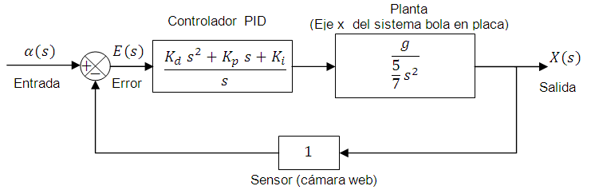
Figura 2. Diagrama de bloques del sistema bola en placa para el eje $x$.

El diagrama de bloques para el eje $y$ tiene la misma forma, sólo cambiarán la coordenada de salida $Y\left(s\right)$ y el ángulo de entrada $β\left(s\right)$.
Para determinar la respuesta del sistema bola en placa utilizó el software MATLAB, ya que cuenta con funciones que facilitan el proceso de cálculo y simulación. Primero se crearon las funciones de transferencia de la planta y del controlador. Después se obtuvo la función de transferencia en lazo cerrado del sistema completo. Enseguida se convirtió la función de transferencia continua a función de transferencia discreta mediante la transformación bilineal, también llamada transformación de Tustin (Ádám, Dadvandipour, & Futás, 2003), utilizando un tiempo de muestro de 80ms, que es el tiempo aproximado que se tarda la PC en capturar y procesar cada fotograma para obtener el centroide de la bola y realizar los cálculos del control PID. Para realizar este proceso se utilizaron las siguientes funciones de MATLAB:
$tf (num,den)$ crea la función de transferencia,
$feedback (sys1,sys2,-1)$ crea la función de transferencia en lazo cerrado con retroalimentación negativa,
$c2d (sys,Ts,'Tustin')$ convierte un modelo continuo a discreto empleando el método de Tustin,
$step (sys,t)$ obtiene la respuesta del sistema lineal a una entrada escalón unitario,
$plot (x1,y1)$ grafica la respuesta del sistema continuo,
$stairs (x,y)$ grafica la respuesta del sistema discreto.
En la figura 3 se presenta una gráfica de la respuesta del sistema bola en placa controlada mediante PID. La línea roja representa la respuesta del sistema continuo y la línea azul representa la respuesta del modelo discreto.
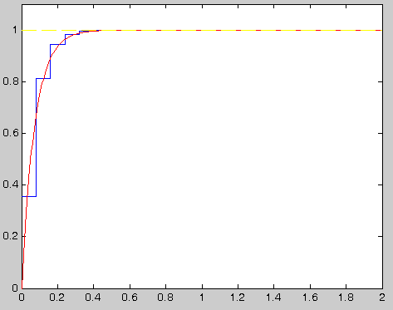
Figura 3. Respuesta del sistema bola en placa bajo el control PID.

Los ángulos de inclinación de la placa $α\left(s\right)$ y $β\left(s\right)$ son controlados de forma indirecta por los servomotores a través de un mecanismo de cuatro barras, para cada eje respectivamente. Como ejemplo, en la figura 4 se muestra mediante líneas rojas este mecanismo para el eje $x$.

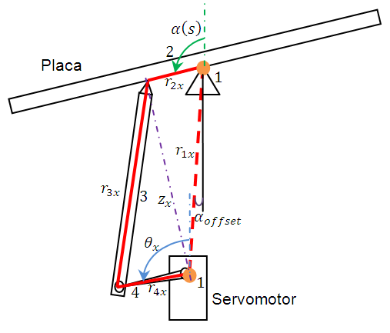
Figura 4. Mecanismo de cuatro barras para el eje $x$.

Los ángulos de rotación de los servomotores $θ_{x}$ y $θ_{y}$ no corresponden a los ángulos $α\left(s\right)$ y $β\left(s\right)$, ya que los mecanismos de cuatro barras del sistema no son paralelepípedos. Por lo tanto, es necesario realizar un cálculo extra para conseguir los ángulos requeridos en los servomotores para alcanzar los ángulos $α\left(s\right)$ y $β\left(s\right)$ deseados. Enseguida se presentan como ejemplo las ecuaciones empleadas para obtener el ángulo de giro del servomotor $θ_{x}$ a partir del ángulo de inclinación requerido $α\left(s\right)$, tal como se explica en (Mabie & Reinholtz, 2010).
$α_{mod}=α\left(s\right)-α_{offset}$ …(ec. 9)
$z_{x}=\sqrt{r_{1x}^{2}+r_{2x}^{2} -2 r_{1x} r_{2x} cos\left(α_{mod}\right)}$ …(ec. 10)
$γ_{x}=acos\left(\frac{z_{x}+r_{4x}^{2}-r_{3x}^{2}}{2 z_{x}^{2} r_{4x}}\right)$ …(ec. 11)

$ϑ_{x}=acos\left(\frac{z_{x}+r_{1x}^{2}-r_{2x}^{2}}{2 z_{x}^{2} r_{4x}}\right)$ …(ec. 12)

$θ_{x}=π-\left(γ_{x}+ϑ_{x}\right)+α_{offset}$ …(ec. 13)

DISEÑO DEL PROTOTIPO
La plataforma del sistema bola en placa fue diseñada mediante el software de diseño paramétrico SolidWorks (Dassault Systèmes, 2016). Se crearon de manera independiente cada uno de los elementos que componen al prototipo. Tales elementos fueron creados en el modo “Pieza” de SolidWorks, los cuales se guardan en archivos con extensión *.sldprt. En la tabla 1 se muestran solamente tres de las piezas diseñadas.

Tabla 1. Algunas piezas del sistema bola en placa diseñadas en SolidWorks.
Elemento | Pieza diseñada
Servomotor
Rótula
Brazo

Una vez diseñadas todas las piezas, se procedió a realizar su ensamblaje para formar la plataforma completa. Para realizar el ensamblaje se trabaja en el modo “Ensamblaje” de SolidWorks. En este modo, se insertan cada uno de los elementos a ensamblar y se emplea la herramienta “Relación de posición”, con la cual se agregan restricciones de movimiento adecuadas para lograr que el ensamblaje se pueda mover en la forma deseada. El ensamblaje se guarda en un archivo con extensión *sldasm. En la figura 5 se muestra el ensamblaje parcial del sistema bola en placa.
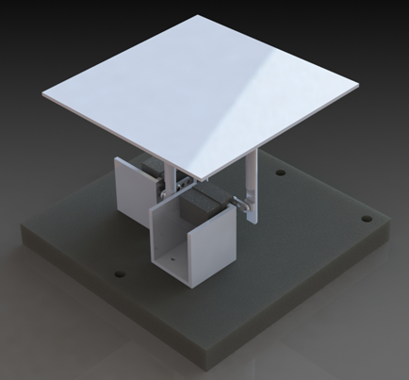
Figura 5. Ensamblaje parcial del sistema bola en placa.

CONSTRUCCIÓN DEL SISTEMA BOLA EN PLACA
El maquinado de los elementos se realizó en taller, para lo cual se emplearon algunas máquinas herramientas como Fresadora, Torno, Máquina cortadora y Máquina de soldar. Para la construcción del prototipo se emplearon cinco materiales diferentes, que son: Aluminio, Madera, Acero, latón y Nylamid. El Aluminio se empleó para construir la “placa” de $240mm ×240mm$ sobre la que rodará la bola, también se utilizó Aluminio para los eslabones y la base de soporte para la cámara web. La Madera se utilizó para hacer la base fija sobre la cual se sujetan los elementos del prototipo. Se utilizaron pequeñas placas de acero soldadas para realizar las bases sobre las que se sujetan los servomotores. El latón se empleó para hacer unas terminales esféricas mediante el Torno, las cuáles sirven para realizar la articulación de las rótulas. El Nylamid se empleó para realizar las rótulas. Por último, la bola a utilizar es de acero de 1 pulgada de diámetro (procedente de un rodamiento de bolas), la cual ha sido pintada de color rojo.
En la figura 6 se muestran los elementos maquinados y listos para el ensamblaje y en la figura 7 se muestra el prototipo del sistema bola en placa completamente terminado.

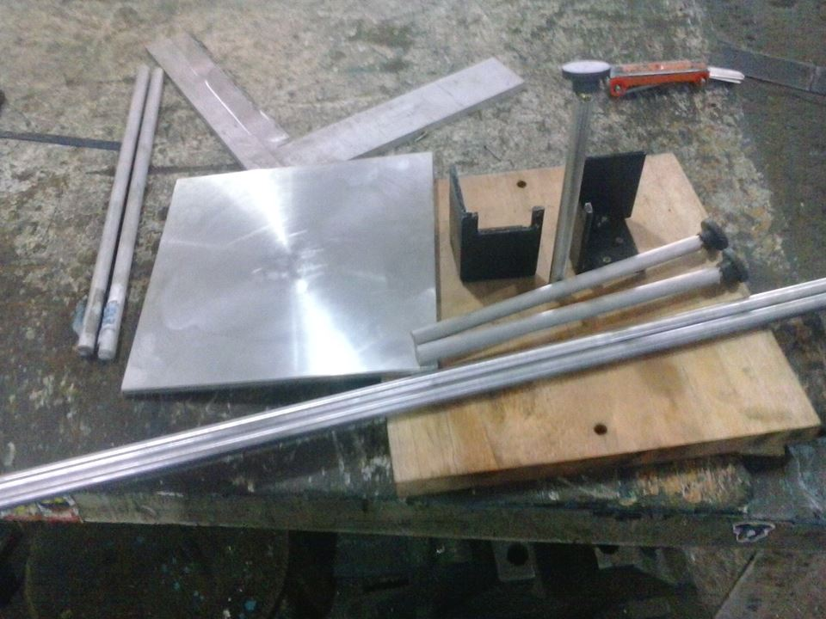
Figura 6. Piezas maquinadas que conforman el sistema bola en placa.
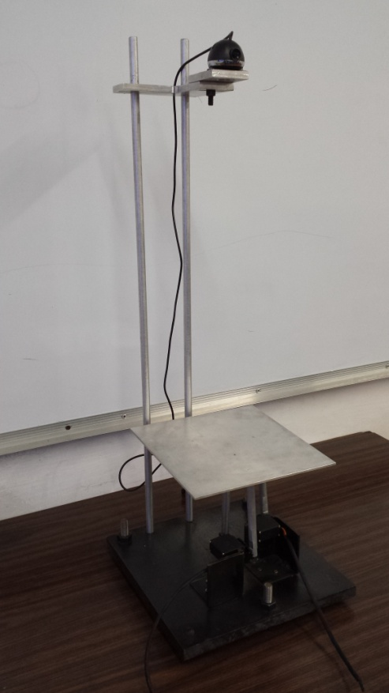
Figura 7. Sistema bola en placa.

PLACA DE CONTROL DE LOS SERVOMOTORES
Para realizar el control de los servomotores se desarrolló una placa electrónica basada en el microcontrolador PIC18F2550, mediante el cual se generan dos señales PWM con frecuencia de 50Hz por software, ya que los servomotores que se utilizan trabajan a dicha frecuencia. La razón de generar las señales PWM mediante programación, es que el PIC18F2550 cuenta con el hardware necesario para generar este tipo de señales, sin embargo lo hace a frecuencias más altas. La placa electrónica recibirá las órdenes de control desde una PC, mediante el protocolo de comunicación RS-232. La PC enviará paquetes de tres bytes a la placa electrónica. El primer byte indica el número de servomotor a mover, el segundo y tercer byte indican el “ciclo de trabajo” de la señal PWM que el microcontrolador debe generar. En la figura 8 se muestra el diagrama esquemático de la placa de control, el cual fue diseñado con el software ISIS Proteus. En la tabla 2 se muestra una lista de los materiales empleados.
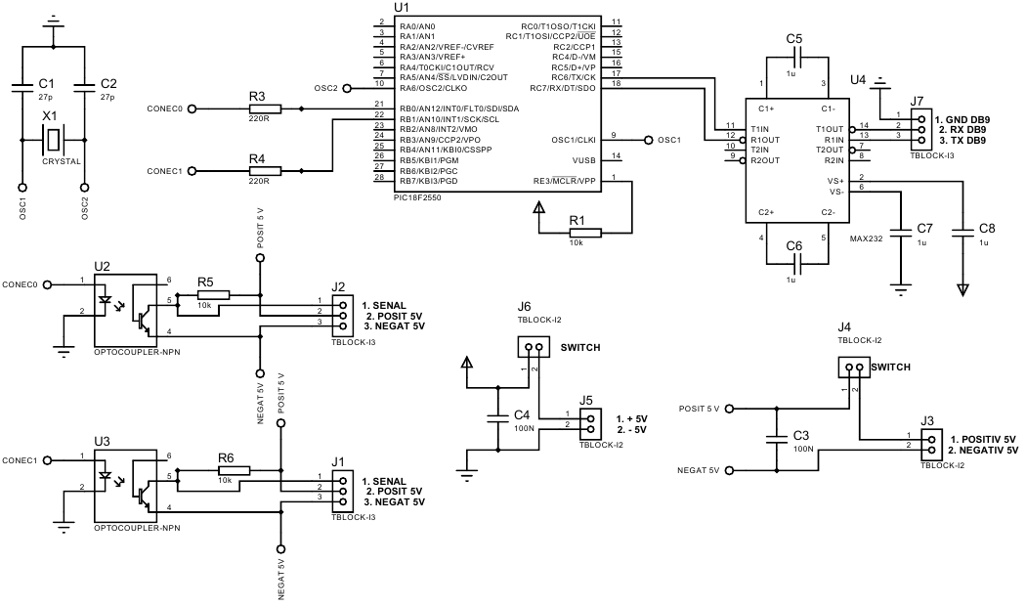
Figura 8. Diagrama esquemático de la placa de control.

Tabla 2. Lista de materiales para la placa de control.
CANTIDAD | MATERIAL
1 | Microcontrolador PIC18F2550
1 | Oscilador de 4MHz
2 | Capacitores de 33pF
1 | Regulador de voltaje 7805
2 | Switches
2 | Capacitores de 100nF
4 | Capacitores electrolíticos de 1µF
3 | Resistencias de 10kΩ
2 | Resistencias de 330Ω
3 | Clemas de conexión de tres pines
4 | Clemas de conexión de dos pines
1 | Placa de cobre para PCB
2 | Optoacopladores 4N25
1 | Integrado MAX232
1 | Conector DB9 hembra
1 | Tira de pines
1 | Soldadura
1 | Cautín

Una vez realizado el diagrama esquemático, se procedió a realizar el diagrama de circuito impreso mediante el software ARES Proteus. En la figura 9 se muestra el diseño de pistas de la placa de control y en la figura 10 se presenta la PCB construida.
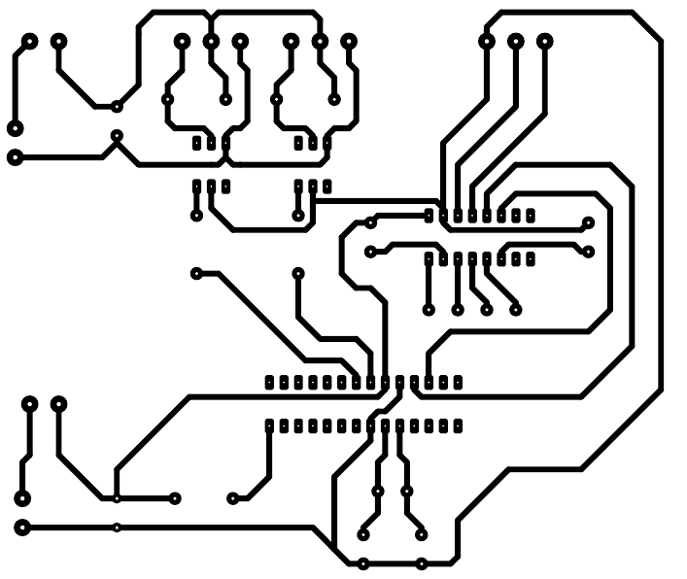
Figura 9. Diseño de pistas de la placa de control.

Figura 10. PCB de la placa de control.

IMPLEMENTACIÓN DEL CONTROL PID
La implementación del control PID se realizó mediante un programa desarrollado con el software MATLAB (Marchand & Holland, 2003), (Y. L. Gu, 2013), (Mazzone, 2002), (Aström & Hägglund, 2009), (Ogata, 1996). Se creó una interfaz gráfica que cuenta con una ventana en la que se muestra la captura de video de la cámara web, con una resolución de $320 ×240$ pixeles. La interfaz también cuenta con controles para las ganancias del controlador PID, parámetros de los servomotores, controles para cambiar las “coordenadas de referencia” o “set point” en las que se desea que permanezca la bola, opción para seguimiento de una trayectoria circular y controles para inicio y paro. En la figura 11 se muestra la interfaz gráfica desarrollada.
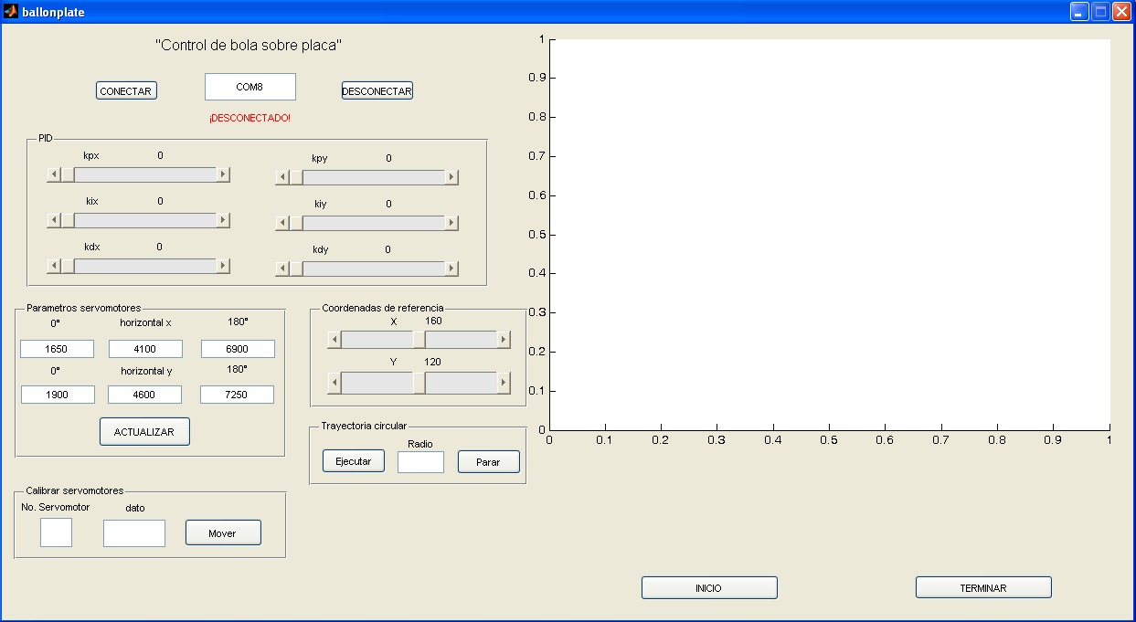
Figura 11. Interfaz gráfica para el control del sistema bola en placa.

El funcionamiento de la interfaz gráfica se describe a continuación:
- Se presiona el botón “INICIO” para que comience a funcionar el control del sistema bola en placa,
- Se inicia automáticamente el funcionamiento de la cámara web,
- El programa entra en un ciclo “While” que se repite cada 80ms aproximadamente, de forma indefinida o hasta que el usuario presione el botón “TERMINAR”,
- Dentro del ciclo “While” se realiza el control PID mediante el siguiente proceso:
- Se captura un fotograma de la cámara web y se aplican las siguientes funciones de MATLAB para el procesamiento de la imagen y la obtención de las coordenadas del centroide de la bola: videoinput(adaptorname), getsnapshot(obj), imsubtract(x,y), im2bw(RGB,level), bwlabel(BW,n) y regionprops(BW,properties),
- Se calculan las diferencias o errores entre las coordenadas “set point” y las coordenadas del centro de la bola (${error_x}_{actual}$, ${error_y}_{actual}$),
- Se calculan las salidas $c_{x}$ y $c_{y}$ del controlador PID. Por ejemplo, para el eje $x$ se tiene: $c_{x}=Kp∙{error_x}_{actual}+Ki∙{error_x}_{actual}∙T_{muestreo}+Kd∙{error_x}_{actual}/T_{muestreo}$,
- Se obtienen los ángulos $α\left(s\right)$ y $β\left(s\right)$ y se aplican las ecuaciones 9 a 13 para obtener los ángulos $θ_{x}$ y $θ_{y}$,
- Se convierten los ángulos $θ_{x}$ y $θ_{y}$ a los correspondientes “ciclos de trabajo” de las señales PWM para los servomotores,
- La interfaz envía los valores de los “ciclos de trabajo” PWM a la placa de control, mediante el puerto serie utilizando el protocolo RS-232.
- Se realizan las siguientes asignaciones ${error_x}_{anterior} ={error_x}_{actual}$, ${error_y}_{anterior}={error_y}_{actual}$. El proceso se repite nuevamente desde el paso 1.
- El usuario puede cambiar las coordenadas “set point” en cualquier momento y el sistema bola en placa reacciona de manera inmediata para llevar la bola a las nuevas coordenadas,
- El usuario también puede activar la función de trayectoria circular, en la cual la placa se inclina de manera automática para producir un movimiento circular en la bola; el usuario puede cambiar la magnitud del radio del círculo en cualquier momento,
- Para detener el funcionamiento del sistema bola en placa se presiona el botón “Terminar”.

En la figura 12 se muestra una imagen del prototipo y la interfaz gráfica en funcionamiento.
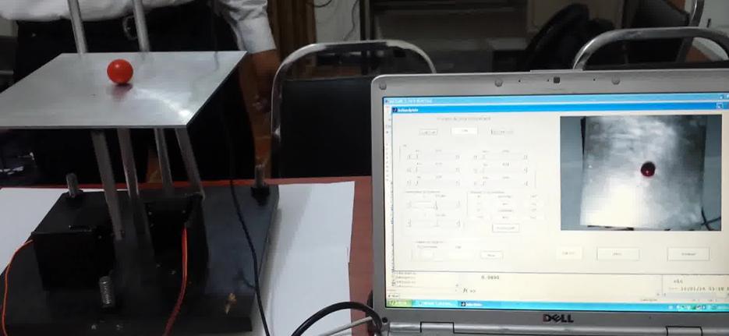
Figura 12. Sistema bola en placa en funcionamiento.

CONCLUSIONES
En este artículo se presentó la metodología empleada para desarrollar un prototipo del sistema bola en placa, así como la implementación del control PID mediante una interfaz gráfica programada en MATLAB y la creación de una tarjeta de control basada en el PIC18F2550.
El sistema funciona correctamente y logra su objetivo de colocar la bola en las coordenadas deseadas. Aún si existe alguna perturbación externa, como por ejemplo que el usuario empuje a propósito la bola fuera de las coordenadas “set point”, el sistema actúa inmediatamente para controlar la bola y llevarla nuevamente a las coordenadas requeridas.
Como ya se mencionó, la interfaz gráfica permite al usuario cambiar en cualquier momento los parámetros PID del controlador, así como el modo de operación del sistema de control, ya sea que coloque la bola en unas coordenadas fijas o que las modifique continuamente para generar una trayectoria circular en la bola. Esta interactividad permitirá a los estudiantes comprender mejor los efectos de las ganancias del controlador PID.

Bibliografía
Ádám, T., Dadvandipour, S., & Futás, J. (2003). Influence of discretization method on the digital control system performance. Slovakia.
Aström, K., & Hägglund, T. (2009). Control PID avanzado. Madrid: Pearson Educación.
Custom Computer Services. (11 de Agosto de 2014). PCWHD IDE Compiler for Microchip PIC10/12/16/18/24/dsPIC Devices. Obtenido de:
http://www.ccsinfo.com/product_info.php?products_id=PCWHD_full
Dassault Systèmes. (22 de Enero de 2016). SolidWorks. Obtenido de:
http://www.solidworks.com/
Garzón, O., & Garzón, Y. (2014). Estado del arte sistema bola y plato con control LQR vs PID. Bogotá.
Ho, M.-T., Rizal, Y., & Chu, L.-M. (2013). Visual Servoing Tracking Control of a Ball and Plate System: Design, Implementation and Experimental Validation. International Journal of Advanced Robotic Systems, 1-16.
Jadlovska, A., Jajcisin, S., & Lonscák, R. (2009). Modeling and PID control design of nonlinear educational model ball & plate. 17th International Conference on Process Control 2009, (págs. 475-483). Strbské Pleso.
Knuplez, A., Chowdhury, A., & Svecko, R. (2003). Modeling and control design for the ball and plate system. ICIT 2003 (págs. 1064-1067). Maribor: IEEE.
Mabie, H., & Reinholtz, C. (2010). Mecanismos y dinámica de maquinaria. México: Limusa Wiley.
Marchand, P., & Holland, T. (2003). Graphics and GUIs with MATLAB, 3rd. ed. Chapman & Hall, CRC.
Mazzone, V. (2002). Controladores PID. Quilmes: Universidad Nacional de Quilmes.
Ming-Tzu, H., Rizal, Y., & Li-Ming, C. (2013). Visual Servoing Tracking Control of a Ball and Plate System: Design, Implementation and Experimental Validation. International Journal of Advanced Robotic Systems, Vol. 10, 1-16.
Nokhbeh, M., & Khashabi, D. (2011). Modeling and control of Ball-Plate System. Tehran.
Ogata, K. (1996). Sistemas de Control en Tiempo Discreto. México: Prentice Hall Hispanoamericana.
Y. L. Gu, E. (2013). A Journey from Robot to Digital Human, Mathematical Principles and Applications with MATLAB. New York: Springer-Verlag Berlin Heidelberg.

INFORMACIÓN DE CV DE AUTORES

El M.C. Jesús Medina Cervantes es profesor de tiempo completo adscrito a la Facultad de Ingeniería, Campus Ciudad Mendoza, Universidad Veracruzana. Es ingeniero mecánico egresado del Instituto Tecnológico de Orizaba en 1998 y en 2002 obtiene el grado de maestría en Ingeniería Mecánica en el Centro Nacional de Investigación y Desarrollo Tecnológico (Cenidet). Actualmente es coordinador del Programa de tutorías y miembro activo del Cuerpo Académico “Investigación en Ingeniería Aplicada” UV CA – 318.

El Dr. Rubén Villafuerte Díaz es profesor de tiempo completo adscrito a la Facultad de Ingeniería, Campus Ciudad Mendoza, Universidad Veracruzana. Es ingeniero industrial electricista, egresado del Instituto Tecnológico de Morelia en 1979. Realizó estudios de maestría y doctorado en el área de Ingeniería Eléctrica en el IPN, recibiendo los grados correspondientes en 1988 y 1993, respectivamente. Actualmente es coordinador de la carrera de Ingeniería Eléctrica y miembro activo del Cuerpo Académico “Investigación en Ingeniería Aplicada” UV CA – 318.

El Dr. Victorino Juárez Rivera es profesor de tiempo completo adscrito a la Facultad de Ingeniería, Campus Ciudad Mendoza, Universidad Veracruzana. Es ingeniero industrial egresado del Instituto Tecnológico de Orizaba en 2004, en 2007 obtiene el grado de maestría en ciencias en Ingeniería Mecánica en el Instituto Tecnológico de Veracruz y en 2012 obtiene el grado de Doctor en Educación en la Escuela libre de Ciencias Políticas y Administración Pública. Actualmente es coordinador de la carrera de Ingeniería Industrial, coordinador de movilidad estudiantil y miembro activo del Cuerpo Académico “Investigación en Ingeniería Aplicada” UV CA – 318.

